ALTA DA BOLÍVIA e CAVADO DO NORDESTE

1. ALTA DA BOLÍVIA

Ao longo dos últimos dez anos o Climanálise tem monitorado o posicionamento e a intensidade da circulação da Alta da Bolívia, (AB), anticiclone que ocorre na alta troposfera, no verão, sobre a América do Sul, (AS). Este monitoramento mostrou claramente que é grande a variabilidade da posição e intensidade da AB ao longo de todo o verão. Porque essas variações são importantes? Porque a origem delas está vinculada aos mecanismos que podem oferecer subsídios para melhorar a previsão de tempo.
Para entender a variabilidade na posição e intensidade da AB é necessário entender a interação que ela tem com outros sistemas sinóticos que agem na AS, durante o verão. O padrão de circulação de verão indica que, corrente abaixo da AB, forma-se uma circulação ciclônica em altitude (figura 1), que também varia de posição e intensidade ao longo do verão, e cujo efeito mais marcante é a subsidência induzida em baixos níveis sobre a região Nordeste, NE.
A interação entre a AB e o Cavado em altitude sobre o NE é mostrada nas séries das médias espaciais da vorticidade relativa, calculadas ao longo de dez anos, na região do Cavado e da AB (figura 2). Estas séries mostram claramente que em termos de intensidade a correlação entre essas circulações é estatisticamente significativa (Carvalho, 1989).
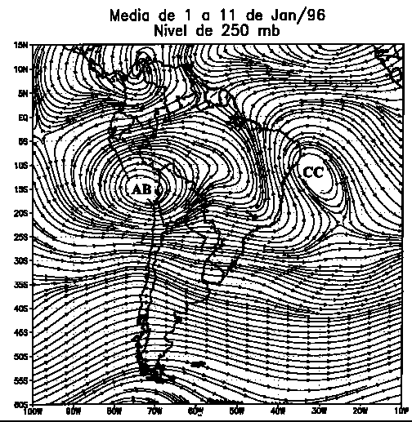
Figura 1: Linhas de Corrente em 250 hPa, média para o período de 1 a 11 de Jan/96, mostrando a Alta B (AB) e o Cavado (CC), num evento em que se formou a ZCAS, e a região de difluêcia entre AB e CC que se apresenta aproximadamente alinhada ao longo do meridiano que passa por Marajó (50W).

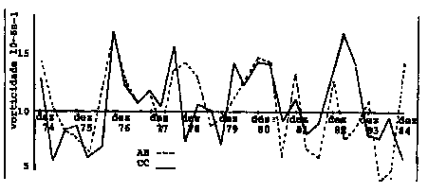
Figura 2: Módulo da Média Espacial da Vorticidade Relativa sobre a região da Alta B (AB) e Cavado (CC), unidades em 10-6 s-1. Adaptado de Carvalho et al. 1988.

Além do Cavado corrente abaixo, as variações na AB parecem estar vinculadas também às penetrações de sistemas frontais sobre o continente. Oliveira (1986) registrou nove casos de ocorrência da AB nos quais a passagem de uma frente sob a parte central do continente levavam a Alta a deslocar-se para oeste. A advecção de vorticidade negativa associada à penetração do cavado frontal sobre o continente provavelmente diminui a vorticidade na região leste da Alta, provocando o seu deslocamento para oeste. Esse mecanismo depende da profundidade do cavado frontal e da inclinação do seu eixo em relação à Alta. Além disso, a posição do eixo do jato associado à frente também afetará o posicionamento da Alta. Climatologicamente a vorticidade anticiclônica associada ao cisalhamento do escoamento na região do jato subtropical intensifica a circulação na região da Alta (Carvalho, 1989). Entretanto, mesmo sem o efeito do jato, a circulação persiste, sugerindo que a liberação de calor sob o continente é o mecanismo fundamental de manutenção da Alta.
Gutman e Schwerdtfeger (1965), utilizando a análise do perfil vertical da estação meteorológica de Antofagasta (23oS/70oW), mostraram que no verão do Hemisfério Sul a camada troposférica entre 500 e 200 hPa aumentava de espessura, sugerindo que a fonte de aquecimento para gerar este aumento na espessura estava vinculada à liberação de calor associada a dois processos: calor latente devido à convecção e também calor sensível liberado pelo Altiplano Boliviano.
Em 1980, Gill utilizou as equações da água rasa num modelo hidrodinâmico simples e mostrou que, impondo uma forçante térmica que representasse o efeito conjunto da convecção tropical, era possível gerar um anticiclone em altitude. A posição desse anticiclone era sensível à distância em que a fonte era colocada em relação ao equador. Este resultado motivou uma série de experimentos numéricos que visavam ao entendimento do efeito das fontes de calor nas regiões tropicais sobre a circulação nos trópicos e adjacências.
Os resultados mais recentes deste tipo de experimento foram obtidos por Gandu e Geisler (1991), que fizeram experimentos no cinturão tropical utilizando três fontes de calor para representar o efeito da convecção na Amazônia, Indonésia e África. Todos os experimentos reproduzem a Alta, mas o cavado corrente abaixo da Alta não fica bem definido em termos de posicionamento quando o modelo é forçado apenas com a fonte na Amazônia. Este fato é mais nítido quando a fonte é colocada na Indonésia, sendo fundamental, neste caso, o papel da advecção. Esses resultados sugerem que a distribuição da convecção ao longo do cinturão tropical pode ser importante na determinação da posição de ambos, AB e Cavado.
O papel da não linearidade na variabilidade climatológica da região do Cavado já havia sido sugerido anteriormente por Carvalho et al. (1988). Os modelos hidrodinâmicos entretanto são muito simples para representarem a totalidade de processos envolvidos na dinâmica de formação e flutuação da circulação da AB e Cavado, sendo que os processos físicos podem ter um papel relevante nos processos que regulam esses sistemas a induzir processos não lineares mais complexos. No contexto dos processos físicos ressalta-se o efeito do "deck" de cirrus associado à região de difluência localizada corrente abaixo da AB. Esse "deck" resfria localmente o topo da coluna abaixo do cirrus, e num mecanismo similar ao do efeito estufa, aquece a coluna como um todo. Este processo pode intensificar a instabilização da coluna, estimulando a convecção e pode ter participação no desenvolvimento das linhas de instabilidade que se formam abaixo do deck de cirrus. A interação entre a AB e o Cavado pode então alterar o perfil da coluna atmosférica através de um mecanismo físico, e este processo é não linear. Associadas a estas linhas de instabilidade já ocorreram alguns episódios de chuvas intensas sobre o extremo oeste do interior da região NE, mesmo quando a maioria da região se encontrava sob o domínio da subsidência do Cavado em altitude. Há outros mecanismos que podem ter um papel mais relevante à formação destas linhas, possívelmente a topografia associada a penetração de uma circulação favorável. Entretanto, o objetivo aqui é apenas mostrar através de um mecanismo simples o papel da não linearidade.
Mecanismos semelhantes podem ocorrer na interação entre a Alta e as penetrações frontais. A Alta pode intensificar a convecção na região frontal e a divergência em altitude pode ajudar nesse processo. No entanto, isso depende muito das características dos dois sistemas no instante da penetração da frente sobre o continente. É possível que a divergência em altitude, associada à região da Alta, entre em fase com a convergência úmida em baixos níveis, associada à região frontal, e estabeleça-se assim um mecanismo de "feedback" (retroalimentação), que estimule a convecção na banda frontal, e esta por sua vez aumente a divergência em altitude. Entretanto, o posicionamento adequado da divergência associada à AB depende de uma série de fatores de grande escala, dentre eles a posição do jato subtropical e a distribuição da convecção ao longo do cinturão tropical.
O cenário discutido acima sugere um tripé de interação, Alta da Bolívia, Cavado e frentes, governado por interações lineares e não lineares que estabelecem o posicionamento e intensidade dos sistemas e de bandas de nebulosidade associadas. A relevância do papel dos processos físicos neste mecanismo, é no entanto uma questão em aberto.

2. CAVADO DO NORDESTE

Um dos principais sistemas meteorológicos que provoca alterações no tempo da região Nordeste do Brasil é o vórtice ciclônico de altos níveis (VCAN). O VCAN é um sistema de escala sinótica que exerce forte influência nas condições do tempo, pois está geralmente, associado à chuva intensa. Dependendo do posicionamento geográfico do seu centro de subsidência, os vórtices podem intensificar a precipitação em até 400% das normais climatológicas ou contribuir para que o verão seja mais seco e mais quente nas localidades sob o centro. A formação do vórtice está associada a um sistema de alta pressão que surge em altos níveis na região da Bolívia, conhecida como a Alta da Bolívia (AB) e um cavado sobre o Oceano Atlântico Sul (figura 3). O VCAN consiste de uma circulação ciclônica fechada com núcleo frio que geralmente se forma entre 200hPa e 500hPa. O movimento vertical gerado por um VCAN, apresenta uma circulação direta, ou seja, um movimento descendente de ar frio e seco no seu centro, e movimento ascendente de ar quente e úmido na sua periferia (Figura 4). Origina-se sobre o Oceano Atlântico entre a faixa de 20oW-45oW e 0o-28oS e quando penetra no Brasil produz tempo bom na região sul e central do Nordeste e chuvas no setor norte do Nordeste (Gan e Kousky, 1986).
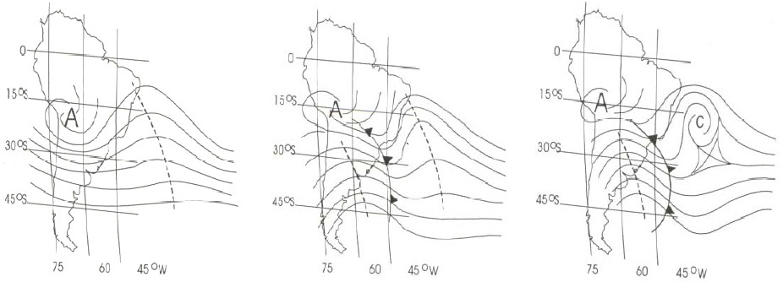
Figura 3: Esquema de formação do VCAN sobre a AS.

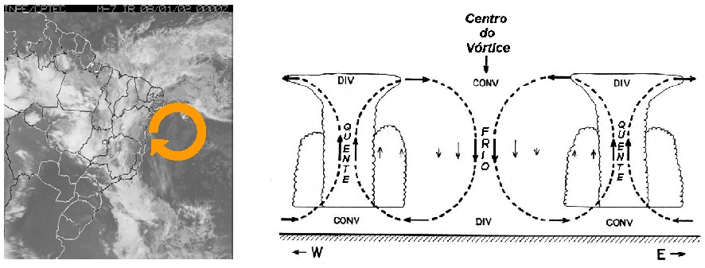
Figura 4: VCAN visto numa imagem de satélite e seu perfil vertical.

Os vórtices ciclônicos em altos níveis que atuam sobre a Região Nordeste (NE) são de origem tropical e em geral são persistentes. Frank (1970) observou que o tempo de vida dos ciclones tropicais frios varia consideravelmente, de algumas semanas a algumas horas. Ele apresenta um núcleo relativamente frio em relação a sua periferia, com subsidência que inibe a nebulosidade no seu centro. Os vórtices deslocam-se lentamente do oceano para o continente e vice-versa. Nebulosidade e instabilidades ocorrem nos setores leste e nordeste do vórtice. A figura 5 mostra a trajetória de um vórtice que atuou no período de 02-07 de fevereiro de 1996 sobre a Região Nordeste. Verifica-se que o vórtice deslocou-se para norte sobre o oceano nos primeiros 3 dias e posteriormente para oeste sobre o continente. A figura 6 mostra o escoamento em altos níveis nos dias 4 e 5 onde pode-se notar o vórtice no litoral da Região Nordeste.
Os vórtice ciclônicos da alta troposfera que atuam no NE são observados nas estações de primavera, verão e outono, com máxima frequência no mês de janeiro. A vida média desse sistema varia consideravelmente, uns duram apenas algumas horas, enquanto outros mais de duas semanas. A trajetória dos vórtices é irregular, porém existe uma tendência para ser anticiclônica, iniciando o círculo sobre o oceano Atlântico Sul nas latitudes subtropicais. A formação deste sistemas ciclônicos coincide com a época do ano onde o escoamento em altos níveis (200 hPa) apresenta-se meridional, de sul a norte, sobre o Brasil a leste do meridiano de 50o W. No verão o intenso aquecimento do continente causa desenvolvimento de um anticiclone (Alta da Bolívia) sobre a América do Sul tropical (Figueroa et al. 1995, Carvalho, 1989), e um cavado no Oceano Atlântico próximo ao litoral nordeste do Brasil, nos altos níveis. A intensidade do anticiclone sobre o continente em 200 hPa, determina a formação dos vórtices ciclônicos sobre o oceano (Gan e Kousky 1986, Rao e Bonatti 1987).
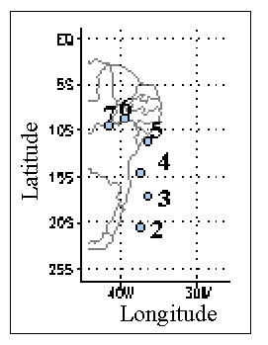
Figura 5: Trajetória do vórtice ciclônico em altos níveis no mês de fevereiro de 1996. A posição do centro do vórtice está indicada pelos círculos com os respectivos dias de ocorrência.
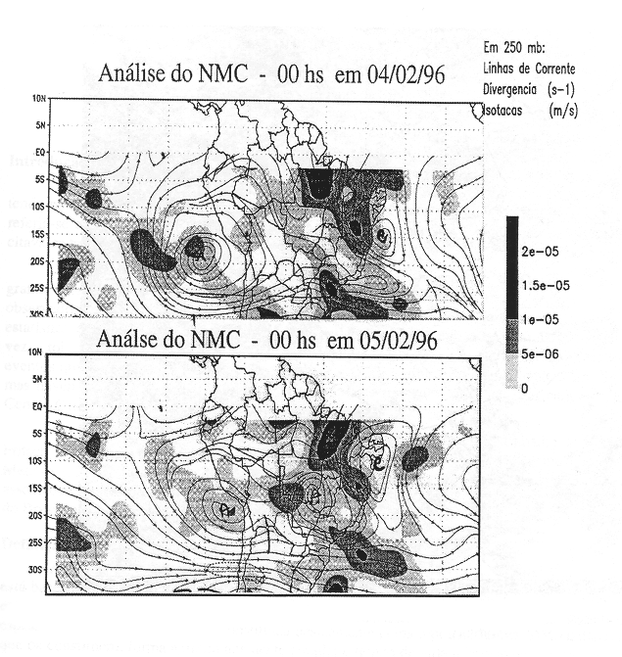
Figura 6: Escoamento no nível de 250 hPa nos dias 4 e 5 de fevereiro de 1996. C indica a posição do centro do vórtice ciclônico.

A maioria dos vórtices ciclônicos da alta troposfera estão confinados nos altos níveis (acima de 5000m de altura), pois cerca de 60% não atingem o nivel de 700 hPa e em torno de 10% atingem a superfície (Frank, 1966). Um VCAN pode ser totalmente seco ou acompanhado de muita nebulosidade, isto vai depender da sua profundidade. Assim, os vórtices que ficam confinados na alta troposfera, acima de 500hPa, possuem pouca nebulosidade, enquanto os que atingem níveis mais baixos possuem nebulosidade muita intensa. A nebulosidade associada ao VCAN enfatiza o seu deslocamento, quando o sistema encontra-se estacionário – Figura 7(a), apresenta uma distribuição circular e uniforme de nebulosidade, entretanto, ao se deslocar para oeste – Figura 7(b), sua configuração muda, apresentando intensa atividade convectiva em sua porção oeste e fraca nebulosidade no setor leste e nordeste.
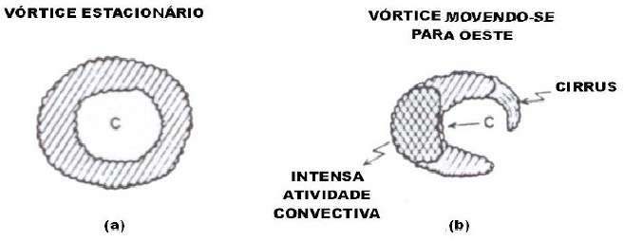
Figura 7: Forma características das nuvens ao redor do núcleo de um VCAN; (a) estacionário e (b) movendo-se para oeste.

Os vórtices ciclônicos provocam alteração no tempo e, dependendo de sua intensidade e permanência, causam sérios problemas locais e regionais. Ao se deslocar para oeste sobre a Região Nordeste, este sistemas com o centro sobre o interior do continente, inibem chuvas sobre esta região. O vórtice também impede o deslocamento dos sistemas frontais para o litoral do nordeste, contribuindo para a permanência dos mesmos sobre a Região Sudeste onde causam precipitações persistentes.

2.1 - OCORRÊNCIAS NO PERÍODO DE 1987 A 1995

Com a utilização do boletim Climanálise, foi feito um levantamento do número de vórtices ciclônicos em altos níveis que atuaram sobre a região NE, no período de 1987 a 1995. A identificação desses sistemas é realizada com a utilização dos seguintes recursos: a) imagens no canal infravermelho geradas pelo satélite geoestacionário GOES, (em alguns períodos pelo METEOSAT), em diversos horários, b) campos de linhas de corrente em 250 hPa das 00 e 12 UTC obtidos a partir das análises do NCEP (National Center for Environmental Prediction), e c) dados de precipitação obtidos a partir da carta sinótica de superfície das 12 UTC.
A tabela 1 abaixo mostra a freqüência dos vórtices ciclônicos em altos níveis que atuaram sobre a Região Nordeste do Brasil no período de 1987 a 1995. Pode-se verificar que esse levantamento confirma a estação de maior freqüência como dez-jan-fev com 6,8 vórtices nesses 3 meses.

Ano/MÊS | 87 | 88 | 89 | 90 | 91 | 92 | 93 | 94 | 95 | Média mensal
JAN | 3 | 2 | 3 | 3 | 3 | - | 2 | 3 | 2 | 3,0
FEV | 2 | 1 | 2 | 2 | 1 | 2 | 3 | 3 | 2 | 2,1
MAR | 1 | 1 | - | 0 | 1 | 1 | 2 | 1 | 1 | 1,0
ABR | 2 | 0 | 0 | 0 | 0 | 1 | 0 | 0 | 0 | 0,4
AGO | 0 | 0 | 0 | 0 | 1 | 0 | 0 | 0 | 0 | 0,1
SET | 0 | 1 | 0 | 0 | 0 | 0 | 0 | 0 | 0 | 0,1
OUT | 1 | 1 | 0 | 0 | 1 | 0 | 1 | 1 | 0 | 0,5
NOV | 0 | 2 | 0 | 1 | - | - | 1 | 1 | 1 | 0,8
DEZ | 3 | 3 | 2 | 0 | 1 | 0 | 2 | 2 | 3 | 1,7

Tabela 1 - Frequência mensal e média mensal dos vórtices ciclônicos em altos níveis sobre a região Nordeste do Brasil em 1987-95.

